 | Ano Letivo:  20251 | Turno:  Noturno | Local:  A definir
 | Curso:  ENGENHARIA DA COMPUTAÇÃO |  | Turma:  3ª Fase
Disciplina:  BANCO DE DADOS II |  | Professor(a):  JORGE LUIZ DA SILVA

TRABALHO FINAL COM BASE EM METODOLOGIAS ATIVAS DE APRENDIZAGEM

Projeto de Banco de Dados do Sistema de Manutenção de Veículos

AGNES PINHEIRO PEREIRA - @AgnesPPereira
EVANDRO LUIZ RODRIGUES DAMAZIO - @evandroluizrd
GABRIELA DE SOUZA GORRESE - @GabrielaGorrese
ISMAEL DAMASCENO TRISTÃO - @IsmaelDamasceno
LEONARDO DA CRUZ RAMOS - @leoleojogos

Criciúma, 26/05/2025

URL do projeto no GitHub
https://github.com/leoleojogos/projeto-bd2-satc#
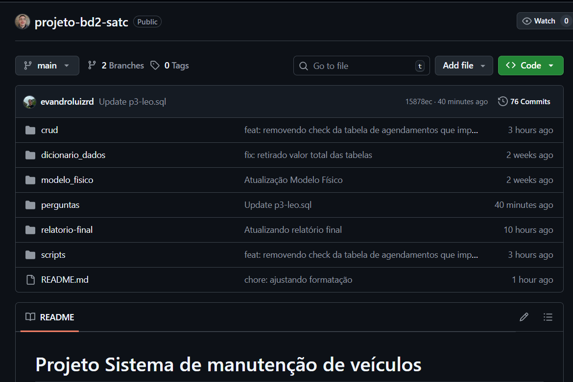

Modelo ER Físico
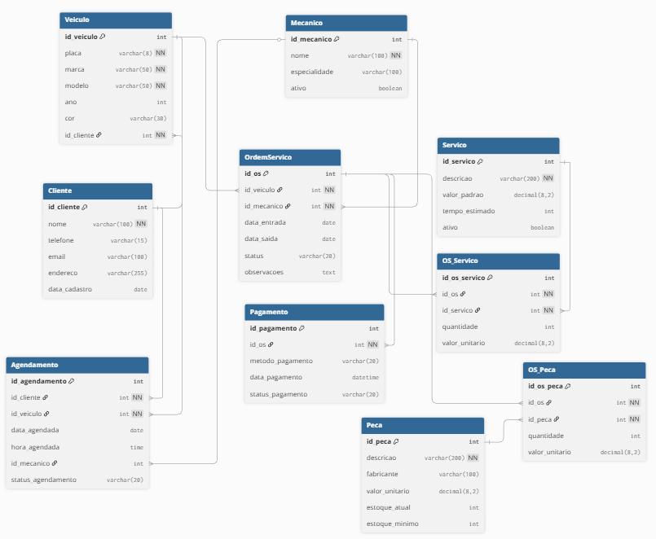

Dicionário de Dados
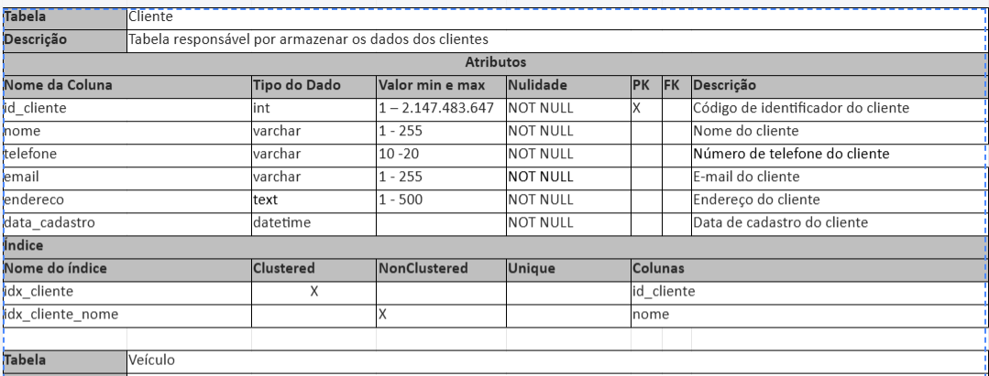
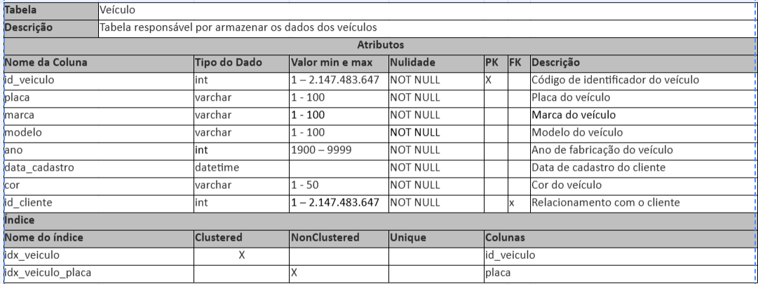
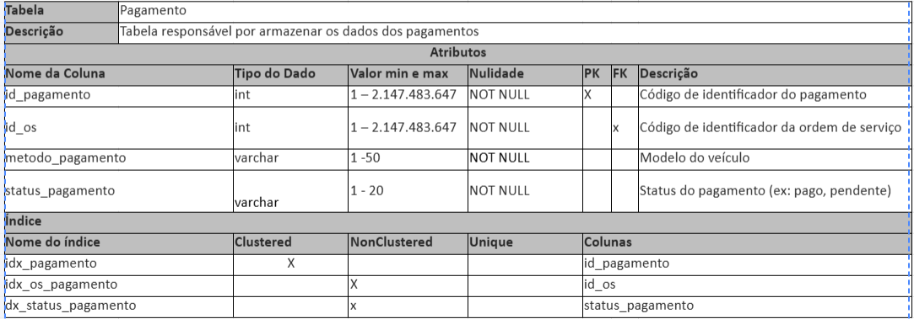
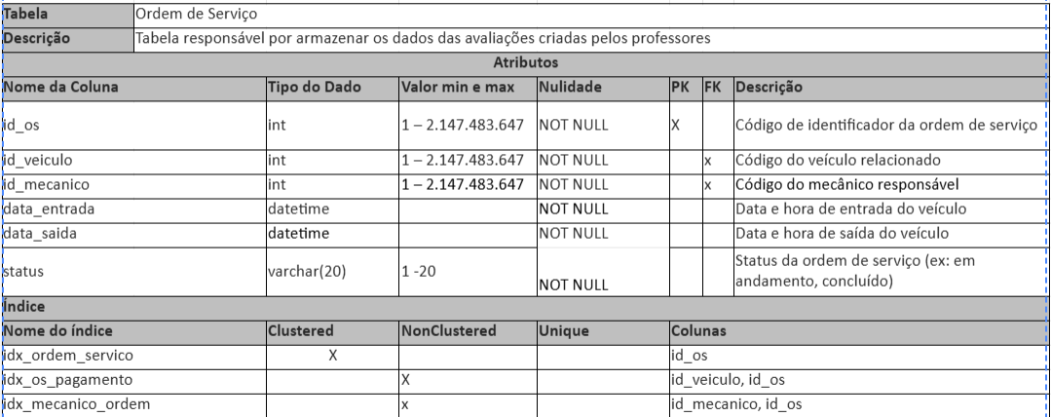
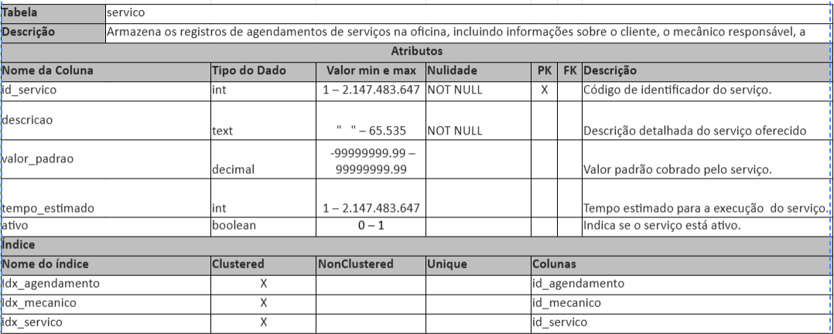
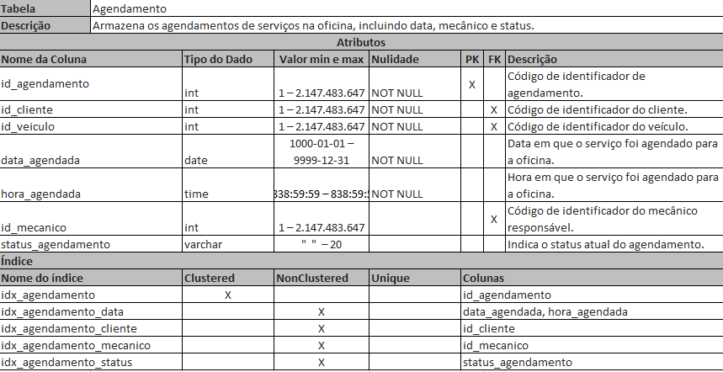

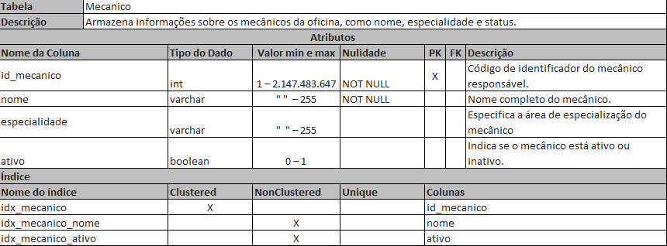
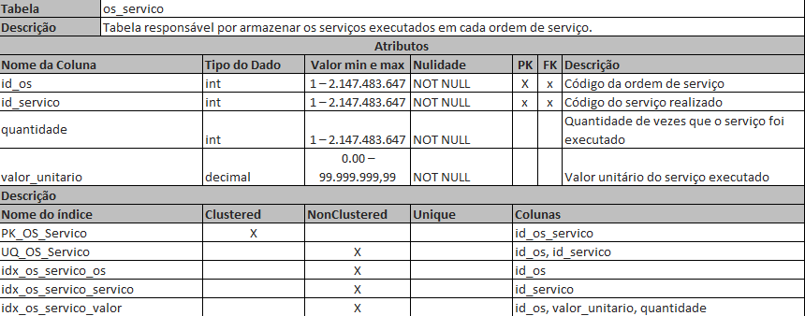

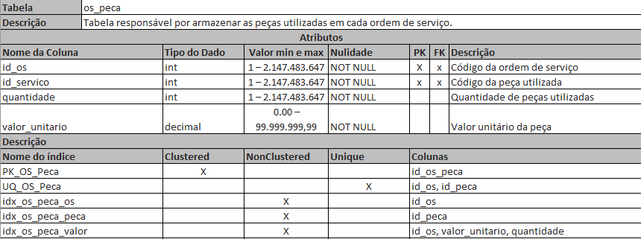

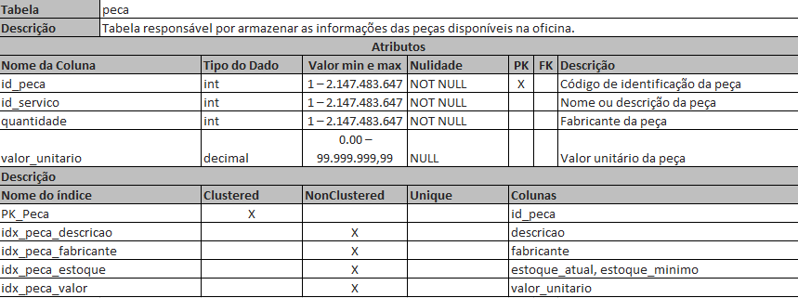

Script dos comandos DDL para criação do Banco de dados (mínimo 8 tabelas)

-- TABELA CLIENTE
CREATE TABLE Cliente (
id_cliente INT IDENTITY(1,1) PRIMARY KEY,
nome VARCHAR(100) NOT NULL,
telefone VARCHAR(15),
email VARCHAR(100),
endereco VARCHAR(255),
data_cadastro DATE DEFAULT GETDATE()
);

-- TABELA VEÍCULO
CREATE TABLE Veiculo (
id_veiculo INT IDENTITY(1,1) PRIMARY KEY,
placa VARCHAR(8) NOT NULL UNIQUE,
marca VARCHAR(50) NOT NULL,
modelo VARCHAR(50) NOT NULL,
ano INT,
cor VARCHAR(30),
id_cliente INT NOT NULL,
FOREIGN KEY (id_cliente) REFERENCES Cliente(id_cliente),
CHECK (ano >= 1900 AND ano <= YEAR(GETDATE()) + 1)
);

-- TABELA MECÂNICO
CREATE TABLE Mecanico (
id_mecanico INT IDENTITY(1,1) PRIMARY KEY,
nome VARCHAR(100) NOT NULL,
especialidade VARCHAR(100),
ativo BIT DEFAULT 1
);

-- TABELA SERVIÇO
CREATE TABLE Servico (
id_servico INT IDENTITY(1,1) PRIMARY KEY,
descricao VARCHAR(200) NOT NULL,
valor_padrao DECIMAL(8,2) NOT NULL,
tempo_estimado INT,
ativo BIT DEFAULT 1,
CHECK (valor_padrao > 0)
);

-- TABELA PEÇA
CREATE TABLE Peca (
id_peca INT IDENTITY(1,1) PRIMARY KEY,
descricao VARCHAR(200) NOT NULL,
fabricante VARCHAR(100),
valor_unitario DECIMAL(8,2) NOT NULL,
estoque_atual INT DEFAULT 0,
estoque_minimo INT DEFAULT 1,
CHECK (valor_unitario > 0)
);

-- TABELA ORDEM SERVIÇO
CREATE TABLE OrdemServico (
id_os INT IDENTITY(1,1) PRIMARY KEY,
id_veiculo INT NOT NULL,
id_mecanico INT NOT NULL,
data_entrada DATE DEFAULT GETDATE(),
data_saida DATE NULL,
status VARCHAR(20) DEFAULT 'Aberta',
observacoes TEXT,
FOREIGN KEY (id_veiculo) REFERENCES Veiculo(id_veiculo),
FOREIGN KEY (id_mecanico) REFERENCES Mecanico(id_mecanico),
CHECK (data_saida IS NULL OR data_saida >= data_entrada)
);

-- TABELA OS_SERVIÇO
CREATE TABLE OS_Servico (
id_os_servico INT IDENTITY(1,1) PRIMARY KEY,
id_os INT NOT NULL,
id_servico INT NOT NULL,
quantidade INT DEFAULT 1,
valor_unitario DECIMAL(8,2) NOT NULL,
FOREIGN KEY (id_os) REFERENCES OrdemServico(id_os) ON DELETE CASCADE,
FOREIGN KEY (id_servico) REFERENCES Servico(id_servico),
CHECK (quantidade > 0),
UNIQUE (id_os, id_servico)
);

-- TABELA OS_PEÇA
CREATE TABLE OS_Peca (
id_os_peca INT IDENTITY(1,1) PRIMARY KEY,
id_os INT NOT NULL,
id_peca INT NOT NULL,
quantidade INT DEFAULT 1,
valor_unitario DECIMAL(8,2) NOT NULL,
FOREIGN KEY (id_os) REFERENCES OrdemServico(id_os) ON DELETE CASCADE,
FOREIGN KEY (id_peca) REFERENCES Peca(id_peca),
CHECK (quantidade > 0),
UNIQUE (id_os, id_peca)
);

-- TABELA PAGAMENTO
CREATE TABLE Pagamento (
id_pagamento INT IDENTITY(1,1) PRIMARY KEY,
id_os INT NOT NULL,
metodo_pagamento VARCHAR(20) NOT NULL,
data_pagamento DATETIME,
status_pagamento VARCHAR(20) DEFAULT 'Pendente',
FOREIGN KEY (id_os) REFERENCES OrdemServico(id_os)
);

-- TABELA AGENDAMENTO
CREATE TABLE Agendamento (
id_agendamento INT IDENTITY(1,1) PRIMARY KEY,
id_cliente INT NOT NULL,
id_veiculo INT NOT NULL,
data_agendada DATE NOT NULL,
hora_agendada TIME NOT NULL,
id_mecanico INT,
status_agendamento VARCHAR(20) DEFAULT 'Agendado',
FOREIGN KEY (id_cliente) REFERENCES Cliente(id_cliente),
FOREIGN KEY (id_veiculo) REFERENCES Veiculo(id_veiculo),
FOREIGN KEY (id_mecanico) REFERENCES Mecanico(id_mecanico),
);

Script que popula as tabelas do Banco de dados (mínimo 10 itens principais)

-- INSERTS CLIENTE
INSERT INTO Cliente (nome, telefone, email, endereco) VALUES
('João Silva', '(48) 9999-8888', 'joao.silva@email.com', 'Rua das Flores, 123 - Centro, Criciúma, SC'),
('Maria Santos', '(48) 7777-6666', 'maria.santos@email.com', 'Av. Centenário, 456 - Centro, Criciúma, SC'),
('Pedro Oliveira', '(48) 5555-4444', 'pedro.oliveira@email.com', 'Rua São Paulo, 789 - Pinheirinho, Criciúma, SC'),
('Ana Costa', '(48) 3333-2222', 'ana.costa@email.com', 'Rua Cel. Pedro Benedet, 321 - Centro, Criciúma, SC'),
('Carlos Souza', '(48) 1111-0000', 'carlos.souza@email.com', 'Rua 1º de Maio, 654 - Próspera, Criciúma, SC'),
('Fernanda Lima', '(48) 8888-9999', 'fernanda.lima@email.com', 'Rua Domênico Sonego, 987 - São Luiz, Criciúma, SC'),
('Ricardo Martins', '(48) 6666-7777', 'ricardo.martins@email.com', 'Rua Gustavo Richard, 147 - Santa Bárbara, Criciúma, SC'),
('Juliana Pereira', '(48) 4444-5555', 'juliana.pereira@email.com', 'Rua Pascoal Meller, 258 - Pio Corrêa, Criciúma, SC'),
('Roberto Alves', '(48) 2222-3333', 'roberto.alves@email.com', 'Rua José Luchi, 369 - Cristo Redentor, Criciúma, SC'),
('Patrícia Rocha', '(48) 0000-1111', 'patricia.rocha@email.com', 'Rua Altair Guimarães, 753 - Jardim das Avenidas, Criciúma, SC');

-- INSERTS VEÍCULO
INSERT INTO Veiculo (placa, marca, modelo, ano, cor, id_cliente) VALUES
('ABC1D23', 'Ford', 'Fiesta', 2020, 'Prata', 1),
('XYZ4E56', 'Volkswagen', 'Gol', 2019, 'Preto', 2),
('DEF7G89', 'Chevrolet', 'Onix', 2021, 'Branco', 3),
('GHI0J12', 'Fiat', 'Uno', 2018, 'Vermelho', 4),
('JKL3M45', 'Hyundai', 'HB20', 2022, 'Cinza', 5),
('MNO6P78', 'Toyota', 'Corolla', 2020, 'Prata', 6),
('PQR9S01', 'Honda', 'Civic', 2019, 'Azul', 7),
('STU2V34', 'Renault', 'Sandero', 2021, 'Verde', 8),
('VWX5Y67', 'Nissan', 'Kicks', 2022, 'Branco', 9),
('YZA8B90', 'Jeep', 'Renegade', 2020, 'Laranja', 10);

-- INSERTS MECÂNICO
INSERT INTO Mecanico (nome, especialidade, ativo) VALUES
('Carlos Silva', 'Motor e Transmissão', 1),
('Roberto Santos', 'Motor e Transmissão', 1),
('Miguel Costa', 'Suspensão e Freios', 1),
('André Oliveira', 'Suspensão e Freios', 1),
('Paulo Souza', 'Elétrica e Injeção', 1),
('Ricardo Lima', 'Elétrica e Injeção', 1),
('Eduardo Pereira', 'Ar Condicionado', 1),
('Daniel Alves', 'Ar Condicionado', 1),
('Fernando Rocha', 'Diagnóstico Eletrônico', 1),
('Marcos Martins', 'Diagnóstico Eletrônico', 1),
('Antônio Nunes', 'Funilaria e Pintura', 1),
('José Cardoso', 'Funilaria e Pintura', 1);

-- INSERTS SERVIÇO
INSERT INTO Servico (descricao, valor_padrao, tempo_estimado, ativo) VALUES
('Troca de Óleo e Filtro', 120.00, 1, 1),
('Alinhamento e Balanceamento', 150.00, 1, 1),
('Troca de Pastilhas de Freio', 200.00, 1, 1),
('Diagnóstico Elétrico', 80.00, 1, 1),
('Troca de Pneus', 50.00, 1, 1),
('Limpeza de Bicos Injetores', 180.00, 1, 1),
('Reparo no Sistema de Ar Condicionado', 250.00, 2, 1),
('Troca de Correia Dentada', 300.00, 1, 1),
('Reparo na Suspensão', 220.00, 2, 1),
('Funilaria e Pintura Completa', 800.00, 5, 1),
('Revisão Completa', 350.00, 1, 1),
('Troca de Embreagem', 450.00, 2, 1);

-- INSERTS PEÇA
INSERT INTO Peca (descricao, fabricante, valor_unitario, estoque_atual, estoque_minimo) VALUES
('Filtro de Óleo', 'Bosch', 25.00, 50, 10),
('Pastilha de Freio Dianteira', 'TRW', 89.90, 30, 5),
('Velas de Ignição', 'NGK', 15.50, 100, 20),
('Óleo Motor 5W30', 'Mobil', 45.00, 80, 15),
('Filtro de Ar', 'Mann Filter', 35.00, 40, 8),
('Pneu 185/65R15', 'Pirelli', 280.00, 25, 4),
('Bateria 60Ah', 'Moura', 320.00, 15, 3),
('Correia Dentada', 'Gates', 95.00, 20, 5),
('Amortecedor Dianteiro', 'Monroe', 220.00, 12, 3),
('Lâmpada Farol Dianteiro', 'Philips', 28.00, 60, 10),
('Kit Embreagem Completo', 'Luk', 380.00, 8, 2),
('Tinta Automotiva Vermelha', 'Verniz', 45.00, 15, 5);

-- INSERTS ORDEM SERVIÇO
INSERT INTO OrdemServico (id_veiculo, id_mecanico, data_entrada, data_saida, status, observacoes) VALUES
(1, 1, '2025-08-05', '2025-08-06', 'Concluída', 'Troca de óleo e correia dentada - Mec: Carlos Silva'),
(2, 3, '2025-08-12', '2025-08-13', 'Concluída', 'Alinhamento e balanceamento + pneus - Mec: Miguel Costa'),
(3, 5, '2025-08-20', NULL, 'Em Andamento', 'Diagnóstico elétrico + velas - Mec: Paulo Souza'),
(4, 7, '2025-09-03', '2025-09-04', 'Concluída', 'Reparo ar condicionado + lâmpada - Mec: Eduardo Pereira'),
(5, 9, '2025-09-15', NULL, 'Aguardando Peças', 'Troca correia dentada - Mec: Fernando Rocha'),
(6, 11, '2025-10-08', '2025-10-08', 'Concluída', 'Limpeza bicos injetores - Mec: Antônio Nunes'),
(7, 2, '2025-10-22', NULL, 'Em Andamento', 'Reparo suspensão - Mec: Roberto Santos'),
(8, 4, '2025-11-05', '2025-11-05', 'Concluída', 'Troca de óleo e filtros - Mec: André Oliveira'),
(9, 6, '2025-11-18', NULL, 'Em Andamento', 'Alinhamento + pneus - Mec: Ricardo Lima'),
(10, 8, '2025-11-25', NULL, 'Aberta', 'Funilaria e pintura - Mec: Daniel Alves');

-- INSERTS OS_SERVIÇO
INSERT INTO OS_Servico (id_os, id_servico, quantidade, valor_unitario) VALUES
(1, 1, 1, 120.00),
(1, 8, 1, 300.00),
(2, 2, 1, 150.00),
(2, 5, 1, 50.00),
(3, 4, 1, 80.00),
(4, 7, 1, 250.00),
(5, 8, 1, 300.00),
(6, 6, 1, 180.00),
(7, 9, 1, 220.00),
(8, 1, 1, 120.00),
(9, 2, 1, 150.00),
(10, 10, 1, 800.00);

-- INSERTS OS_PEÇA
INSERT INTO OS_Peca (id_os, id_peca, quantidade, valor_unitario) VALUES
(1, 1, 1, 25.00),
(1, 4, 1, 45.00),
(1, 8, 1, 95.00),
(2, 6, 4, 280.00),
(3, 3, 4, 15.50),
(4, 10, 1, 28.00),
(5, 8, 1, 95.00),
(6, 5, 1, 35.00),
(7, 9, 2, 220.00),
(8, 1, 1, 25.00),
(8, 4, 1, 45.00),
(9, 6, 2, 280.00),
(10, 12, 3, 45.00);

-- INSERTS PAGAMENTO
INSERT INTO Pagamento (id_os, metodo_pagamento, data_pagamento, status_pagamento) VALUES
(1, 'Cartão Crédito', '2025-08-06 14:30:00', 'Aprovado'),
(2, 'PIX', '2025-08-13 16:45:00', 'Aprovado'),
(3, 'Dinheiro', NULL, 'Pendente'),
(4, 'Cartão Débito', '2025-09-04 11:20:00', 'Aprovado'),
(5, 'Cartão Crédito', NULL, 'Pendente'),
(6, 'PIX', '2025-10-08 09:15:00', 'Aprovado'),
(7, 'Dinheiro', NULL, 'Pendente'),
(8, 'Cartão Débito', '2025-11-05 17:30:00', 'Aprovado'),
(9, 'PIX', NULL, 'Pendente'),
(10, 'Cartão Crédito', NULL, 'Pendente');

-- INSERTS AGENDAMENTO
INSERT INTO Agendamento (id_cliente, id_veiculo, data_agendada, hora_agendada, id_mecanico, status_agendamento) VALUES
(1, 1, '2025-12-01', '09:00', 1, 'Agendado'),
(2, 2, '2025-12-01', '10:30', 3, 'Agendado'),
(3, 3, '2025-12-02', '14:00', 5, 'Agendado'),
(4, 4, '2025-12-02', '16:30', 7, 'Agendado'),
(5, 5, '2025-12-03', '08:00', 9, 'Agendado'),
(6, 6, '2025-12-03', '11:00', 11, 'Confirmado'),
(7, 7, '2025-12-04', '13:30', 2, 'Confirmado'),
(8, 8, '2025-12-04', '15:00', 4, 'Cancelado'),
(9, 9, '2025-12-05', '10:00', 6, 'Agendado'),
(10, 10, '2025-12-05', '17:00', 8, 'Agendado');

Principais consultas mapeadas baseadas em regras de negócio (mínimo 6)

-- 1 - Quais os três clientes que realizaram manutenções preventivas nos últimos 5 meses, por mecânicos com especialidade em "Motor e Transmissão" ou "Suspensão e Freios"?
-- Na tabela resultado, para cada um desses três clientes, mostrar o nome completo, total de veículos, número total de manutenções preventivas, e o valor médio gasto por veículo.
-- Além disso, atribuir a cada cliente um nível de portfólio (Grande, Médio ou Pequeno) baseando-se no número total de veículos

-- Resposta:

-- Cria uma nova função
CREATE FUNCTION fn_Top3ClientesManutencoes()
RETURNS TABLE
AS
RETURN
(
-- Seleciona os 3 primeiros clientes (TOP 3) que mais fizeram manutenções
SELECT TOP 3

c.nome AS [Nome Completo],
COUNT(DISTINCT v.id_veiculo) AS [Total de Veículos],
COUNT(DISTINCT os.id_os) AS [Número Total de Manutenções Preventivas],

-- Calcula o valor médio gasto por veículo:
CAST(
CASE
WHEN COUNT(DISTINCT v.id_veiculo) > 0
-- Soma: valor total dos serviços + valor total das peças
-- Divide pelo número de veículos para obter a média
THEN SUM(COALESCE(os_serv.valor_total, 0) + COALESCE(os_pec.valor_total, 0)) / COUNT(DISTINCT v.id_veiculo)
ELSE 0
END AS DECIMAL(10,2)
) AS [Valor Médio Gasto por Veículo],

COUNT(DISTINCT m.especialidade) AS [Especialidades Diferentes Utilizadas],

-- Classifica o portfólio do cliente baseado no número de veículos:
CASE
WHEN COUNT(DISTINCT v.id_veiculo) >= 5 THEN 'Grande'
WHEN COUNT(DISTINCT v.id_veiculo) >= 3 THEN 'Médio'
ELSE 'Pequeno'
END AS [Nível de Portfólio]

FROM Cliente c
INNER JOIN Veiculo v ON c.id_cliente = v.id_cliente
INNER JOIN OrdemServico os ON v.id_veiculo = os.id_veiculo
INNER JOIN Mecanico m ON os.id_mecanico = m.id_mecanico
INNER JOIN OS_Servico oss ON os.id_os = oss.id_os
INNER JOIN Servico s ON oss.id_servico = s.id_servico

LEFT JOIN (
SELECT
id_os,
SUM(quantidade * valor_unitario) AS valor_total
FROM OS_Servico
GROUP BY id_os
) os_serv ON os.id_os = os_serv.id_os

LEFT JOIN (
SELECT
id_os,
SUM(quantidade * valor_unitario) AS valor_total
FROM OS_Peca
GROUP BY id_os
) os_pec ON os.id_os = os_pec.id_os

WHERE
m.especialidade IN ('Motor e Transmissão', 'Suspensão e Freios')
AND os.data_entrada >= DATEADD(MONTH, -5, '2025-12-01')
AND os.status = 'Concluída'
AND s.descricao IN (
'Troca de Óleo e Filtro',
'Alinhamento e Balanceamento',
'Troca de Pastilhas de Freio',
'Reparo na Suspensão'
)

GROUP BY c.id_cliente, c.nome
HAVING COUNT(DISTINCT os.id_os) > 0
ORDER BY
COUNT(DISTINCT os.id_os) DESC,
SUM(COALESCE(os_serv.valor_total, 0) + COALESCE(os_pec.valor_total, 0)) DESC
)
GO

---------------------------------------------------------------------------

-- 2 - Quais os três mecânicos ativos com o maior número de ordens de serviço concluídas nos últimos 3 meses, considerando apenas serviços com valor superior a R$ 100?
-- Na tabela resultado, para cada um desses mecânicos, mostrar o nome completo, total de ordens, valor total faturado, e o tempo médio de conclusão.
-- Além disso, atribuir a cada mecânico uma categoria de produtividade (Alta, Média ou Baixa) baseando-se no número total de ordens concluídas.

-- Resposta:

-- Cria a stored procedure para 3 mecânicos
CREATE PROCEDURE sp_Top3MecanicosProdutivos
AS
BEGIN
SET NOCOUNT ON;

DECLARE @DataReferencia DATE = '2025-12-01';

-- Consulta principal (agora TOP 3)
SELECT TOP 3
m.nome AS [Nome Completo],
COUNT(DISTINCT os.id_os) AS [Total de Ordens],
'R$ ' + REPLACE(CONVERT(VARCHAR, CAST(
ISNULL(SUM(COALESCE(os_serv.valor_total, 0) + COALESCE(os_pec.valor_total, 0)), 0)
AS DECIMAL(10,2)), 1), '.', ',') AS [Valor Total Faturado],
CAST(
ISNULL(AVG(
CASE
WHEN os.data_saida IS NOT NULL
THEN DATEDIFF(DAY, os.data_entrada, os.data_saida)
ELSE 0
END
), 0) AS VARCHAR
) + ' dias' AS [Tempo Médio de Conclusão],
-- Categorias ajustadas para 3 mecânicos (mais realista)
CASE
WHEN COUNT(DISTINCT os.id_os) >= 3 THEN 'Alta'
WHEN COUNT(DISTINCT os.id_os) >= 2 THEN 'Média'
ELSE 'Baixa'
END AS [Categoria de Produtividade]
FROM Mecanico m
INNER JOIN OrdemServico os ON m.id_mecanico = os.id_mecanico
INNER JOIN OS_Servico oss ON os.id_os = oss.id_os
INNER JOIN Servico s ON oss.id_servico = s.id_servico
LEFT JOIN (
SELECT id_os, SUM(quantidade * valor_unitario) AS valor_total
FROM OS_Servico
GROUP BY id_os
) os_serv ON os.id_os = os_serv.id_os
LEFT JOIN (
SELECT id_os, SUM(quantidade * valor_unitario) AS valor_total
FROM OS_Peca
GROUP BY id_os
) os_pec ON os.id_os = os_pec.id_os
WHERE m.ativo = 1
-- Últimos 3 meses a partir da data de referência
AND os.data_entrada >= DATEADD(MONTH, -3, @DataReferencia)
AND os.status = 'Concluída'
AND s.valor_padrao > 100.00
AND os.data_saida IS NOT NULL
GROUP BY m.id_mecanico, m.nome
HAVING COUNT(DISTINCT os.id_os) > 0
ORDER BY COUNT(DISTINCT os.id_os) DESC,
ISNULL(SUM(COALESCE(os_serv.valor_total, 0) + COALESCE(os_pec.valor_total, 0)), 0) DESC;
END;
GO

---------------------------------------------------------------------------------------------------------------------
-- 3 - Quais as cinco peças com maior valor total utilizado em ordens de serviço nos últimos 9 meses, considerando apenas peças com estoque acima do mínimo?
-- Na tabela resultado, para cada uma dessas peças, mostrar a descrição, fabricante, quantidade total utilizada, valor total gerado e valor médio por utilização.
-- Além disso, atribuir a cada peça um nível de rotatividade (Alta, Média ou Baixa) baseando-se na quantidade total utilizada.

-- Resposta:

ALTER PROCEDURE dbo.sp_relatorio_rotatividade_pecas
AS
BEGIN
SELECT TOP 5
p.id_servico AS descricao,
p.quantidade AS fabricante,
SUM(op.quantidade) AS quantidade_total_utilizada,
SUM(op.quantidade * op.valor_unitario) AS valor_total_gerado,
CAST(AVG(CAST(op.valor_unitario AS DECIMAL(18,2))) AS DECIMAL(18,2)) AS valor_medio_por_utilizacao,
dbo.fn_classifica_rotatividade_peca(SUM(op.quantidade)) AS nivel_rotatividade
FROM peca p
JOIN os_peca op ON op.id_servico = p.id_peca
JOIN ordem_servico os ON os.id_os = op.id_os
WHERE os.data_entrada >= DATEADD(MONTH, -9, CAST(GETDATE() AS DATE))
AND p.estoque_atual > p.estoque_minimo
GROUP BY p.id_servico, p.quantidade
ORDER BY valor_total_gerado DESC;
END;
GO

----------------------------------------------------------------------------------------------------------------------------

-- 4 - Quais os clientes com a maior frequência de manutenções corretivas nos últimos 18 meses, considerando veículos com mais de 3 anos e mecânicos com especialidade em "Suspensão" ou "Freios"?
-- Na tabela resultado, para cada um desses clientes, mostrar: nome completo, quantidade total de veículos, número de manutenções corretivas, valor total gasto em correções, tempo médio entre manutenções (em dias), e o veículo que mais demandou reparos.
-- Além disso, classificar cada cliente em uma categoria de criticidade (Alta, Média ou Baixa) baseando-se na combinação do valor gasto e frequência das manutenções.

-- Resposta:

ALTER FUNCTION dbo.fn_classifica_criticidade_cliente (
@QtdManutencoes INT,
@ValorTotal DECIMAL(18,2)
)
RETURNS VARCHAR(10)
AS
BEGIN
DECLARE @Nivel VARCHAR(10);

IF (@QtdManutencoes >= 10 OR @ValorTotal >= 10000)
SET @Nivel = 'Alta';
ELSE IF (@QtdManutencoes >= 5 OR @ValorTotal >= 5000)
SET @Nivel = 'Média';
ELSE
SET @Nivel = 'Baixa';

RETURN @Nivel;
END;
GO

WITH ManutencoesCorretivas AS (
SELECT
c.id_cliente,
c.nome AS nome_cliente,
v.id_veiculo,
os.id_os,
os.data_entrada,
SUM(osv.quantidade * osv.valor_unitario) AS valor_os
FROM cliente c
JOIN veiculo v ON v.id_cliente = c.id_cliente
JOIN ordem_servico os ON os.id_veiculo = v.id_veiculo
JOIN mecanico m ON m.id_mecanico = os.id_mecanico
JOIN os_servico osv ON osv.id_os = os.id_os
JOIN servico s ON s.id_servico = osv.id_servico
WHERE os.data_entrada >= DATEADD(MONTH, -18, CAST(GETDATE() AS DATE))
AND (YEAR(GETDATE()) - v.ano) > 3
AND m.especialidade IN ('Suspensão', 'Freios')
AND s.descricao LIKE '%corretiv%'
GROUP BY c.id_cliente, c.nome, v.id_veiculo, os.id_os, os.data_entrada
),
ResumoCliente AS (
SELECT
id_cliente,
nome_cliente,
COUNT(DISTINCT id_veiculo) AS qtd_veiculos,
COUNT(id_os) AS qtd_manutencoes,
SUM(valor_os) AS valor_total_gasto,
MIN(data_entrada) AS primeira_manutencao,
MAX(data_entrada) AS ultima_manutencao
FROM ManutencoesCorretivas
GROUP BY id_cliente, nome_cliente
),
TempoMedio AS (
SELECT
id_cliente,
nome_cliente,
qtd_veiculos,
qtd_manutencoes,
valor_total_gasto,
CASE
WHEN qtd_manutencoes > 1 THEN
DATEDIFF(DAY, primeira_manutencao, ultima_manutencao) / (qtd_manutencoes - 1)
ELSE NULL
END AS tempo_medio_entre_manutencoes
FROM ResumoCliente
),
VeiculoMaisReparos AS (
SELECT
mc.id_cliente,
mc.id_veiculo,
COUNT(mc.id_os) AS qtd_manutencoes_veiculo,
ROW_NUMBER() OVER (
PARTITION BY mc.id_cliente
ORDER BY COUNT(mc.id_os) DESC
) AS rn
FROM ManutencoesCorretivas mc
GROUP BY mc.id_cliente, mc.id_veiculo
)
SELECT
t.nome_cliente AS nome_completo,
t.qtd_veiculos AS quantidade_total_veiculos,
t.qtd_manutencoes AS numero_manutencoes_corretivas,
t.valor_total_gasto,
t.tempo_medio_entre_manutencoes,
vmr.id_veiculo AS veiculo_mais_demandou_reparos,
dbo.fn_classifica_criticidade_cliente(t.qtd_manutencoes, t.valor_total_gasto) AS criticidade
FROM TempoMedio t
JOIN VeiculoMaisReparos vmr
ON vmr.id_cliente = t.id_cliente
AND vmr.rn = 1
ORDER BY
t.qtd_manutencoes DESC,
t.valor_total_gasto DESC;
GO

-- Explicação geral:
-- A função fn_classifica_criticidade_cliente foi criada usando ALTER FUNCTION
-- Ela classifica automaticamente clientes conforme gasto e quantidade de manutenções.
-- A função é usada na seleção final, fornecendo o nível de criticidade.

------------------------------------------------------------------------------

-- 5: Implementar um sistema de validação que impeça a conclusão de Ordens de Serviço enquanto houver serviços pendentes de precificação, garantindo que todas as transações estejam devidamente registradas financeiramente antes do fechamento.

-- Resposta:

CREATE TRIGGER trg_bloqueia_conclusao_os
ON OrdemServico
AFTER UPDATE
AS
BEGIN
SET NOCOUNT ON;

-- Verifica se status foi atualizado
IF UPDATE(status)
BEGIN
-- Se a OS foi marcada como concluída, mas há serviços sem valor_unitario, bloquear
IF EXISTS (
SELECT 1
FROM inserted i
JOIN OS_Servico oss ON oss.id_os = i.id_os
WHERE i.status = 'Concluída'
AND oss.valor_unitario IS NULL
)
BEGIN
RAISERROR ('Erro: A OS não pode ser concluída pois existem serviços pendentes.', 16, 1);
ROLLBACK TRANSACTION;
RETURN;
END
END
END;
GO

SELECT * FROM OrdemServico; --Escolher uma ordem de serviço

SELECT * FROM Servico; --Verificar quais Serviços existem

INSERT INTO OS_Servico (id_os, id_servico, quantidade, valor_unitario) --Inserir uma Ordem de Serviço pendente
VALUES (11, 1, 1, NULL);

UPDATE OrdemServico --Tentar concluir a OS
SET status = 'Concluída'
WHERE id_os = 11;

--Consulta Serviços Pendentes

SELECT
os.id_os,
c.nome AS nome_cliente,
m.nome AS nome_mecanico,
os.data_entrada,
COUNT(oss.id_servico) AS servicos_pendentes
FROM OrdemServico os
JOIN Veiculo v ON v.id_veiculo = os.id_veiculo
JOIN Cliente c ON c.id_cliente = v.id_cliente
JOIN Mecanico m ON m.id_mecanico = os.id_mecanico
JOIN OS_Servico oss ON oss.id_os = os.id_os
WHERE oss.valor_unitario IS NULL
AND os.data_entrada >= DATEADD(MONTH, -6, GETDATE())
GROUP BY
os.id_os,
c.nome,
m.nome,
os.data_entrada
ORDER BY os.data_entrada ASC;
-----------------------------------------------------------------------------
-- 6: Implementar um controle de estoque que valide a disponibilidade de peças em tempo real durante o processo de venda, prevenindo alocações acima do disponível e gerando relatórios preditivos de reposição.
-- Resposta:
CREATE TRIGGER trg_verifica_estoque_peca
ON OS_Peca
INSTEAD OF INSERT
AS
BEGIN
SET NOCOUNT ON;

-- Verifica se alguma inserção excede o estoque
IF EXISTS (
SELECT 1
FROM inserted i
JOIN Peca p ON p.id_peca = i.id_peca
WHERE i.quantidade > p.estoque_atual
)
BEGIN
RAISERROR ('Erro: quantidade solicitada excede o estoque disponível da peça.', 16, 1);
ROLLBACK TRANSACTION;
RETURN;
END

-- Se passou, insere normalmente
INSERT INTO OS_Peca (id_os, id_peca, quantidade, valor_unitario)
SELECT id_os, id_peca, quantidade, valor_unitario
FROM inserted;
END;
GO

SELECT id_peca, descricao, estoque_atual -- Escolher uma peça
FROM Peca
ORDER BY estoque_atual ASC;

SELECT id_os, status -- Escolher uma OS em aberto
FROM OrdemServico
WHERE status <> 'Concluída';

INSERT INTO OS_Peca (id_os, id_peca, quantidade, valor_unitario) -- Tentar inserir uma peça alem do limite "quantidade" - Inserção Invalida
VALUES (11, 11, 9, 150.00);

INSERT INTO OS_Peca (id_os, id_peca, quantidade, valor_unitario) -- Tentar inseri uma peça dentro do limite "quantidade" - Inserção Válida
VALUES (11, 11, 5, 150.00);

SELECT * FROM OS_Peca WHERE id_os = 11;

--CONSULTA — Gera um relatório que mostra peças em risco de faltar (Opicional)

SELECT
p.id_peca,
p.descricao,
p.fabricante,
p.estoque_atual,
SUM(op.quantidade) AS total_solicitado,
(p.estoque_atual - SUM(op.quantidade)) AS saldo_estoque,
CASE
WHEN (p.estoque_atual - SUM(op.quantidade)) < 0 THEN 'Estoque Insuficiente'
WHEN (p.estoque_atual - SUM(op.quantidade)) <= 5 THEN 'Crítico'
ELSE 'Adequado'
END AS status_estoque
FROM Peca p
JOIN OS_Peca op ON op.id_peca = p.id_peca
JOIN OrdemServico os ON os.id_os = op.id_os
WHERE os.data_entrada >= DATEADD(MONTH, -6, GETDATE())
GROUP BY
p.id_peca,
p.descricao,
p.fabricante,
p.estoque_atual
ORDER BY saldo_estoque ASC;

